# Домашнее задание 2.

1. Познакомиться с «Задачей коммивояжёра» (ссылка на следующем слайде)
2. Практические задачи: какова временная сложность?

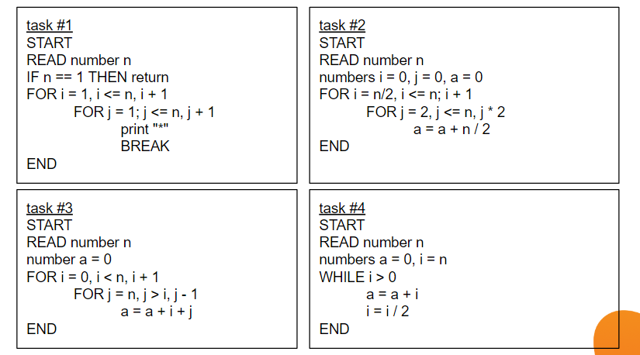

Ответ:

1. best - O(1), worst O(n)

2. O(n log n)­­­­

3. O(n^2)

4. O(log n)­­